08 АПРЕЛЯ 2021 ГОДА
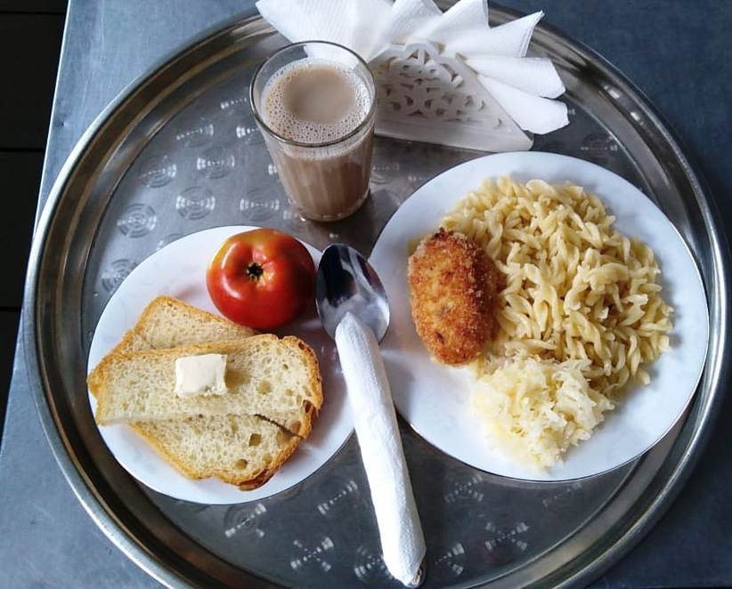
№ рец. | Прием пищи, наименование блюда | Масса порции, г | Пищевые вещества, г |  |  | Энергетическая ценность, ккал
 |  |  | белки | жиры | углеводы
71 | Капуста квашеная | 50 | 0,35 | 0,05 | 0,95 | 6,00
203 | Макаронные изделия отварные с маслом | 200 | 5,45 | 5,78 | 30,45 | 195,71
Н | Хлеб пшеничный | 30 | 2,00 | 0,15 | 10,50 | 58,50
380 | Кофейный напиток с молоком сгущенным | 200 | 2,94 | 1,98 | 20,92 | 113,40
295 | Котлеты рубленные из бройлер-цыплят | 80 | 8,04 | 9,07 | 9,50 | 191,00
1 | Бутерброд с маслом сливочнным | 30 | 1,77 | 5,61 | 11,16 | 102,00
338 | Яблоко | 130 | 0,01 | 0,00 | 12,74 | 61,10
 | ИТОГО ЗА ДЕНЬ: |  | 20,56 | 22,64 | 96,22 | 727,71

